Передовые муниципальные практики
20 декабря 2018 года председатель Законодательного Собрания Дмитрий Свиридов, его заместитель Алексей Кулеш и депутаты регионального парламента приняли участие в церемонии награждения победителей краевого конкурса на лучшую организацию работы представительного органа муниципального образования.
Мероприятие проходило в Большом зале краевой администрации с участием губернатора Александра Усса. В этом году исполнилось 15 лет закону об общих принципах организации органов местного самоуправления в Российской Федерации. Глава региона напомнил об этом собравшимся и сказал: «На финише года мы с вами подводим итоги работы в органах местного самоуправления. Это не только конкурс и награды. Это смотр рядов нашего управленческого механизма. Именно вы, руководители органов местного самоуправления, несете ответственность за настроение людей, за положение дел на территориях». После приветственных слов Александр Викторович вручил награды главам муниципальных образований.
В свою очередь Дмитрий Свиридов поздравил победителей конкурса на лучшую организацию работы представительного органа. По мнению спикера краевого парламента, это традиционное ежегодное мероприятие помогает выявить лучший опыт, повысить профессиональный уровень городских, районных и сельских советов, понять общую ситуацию в территориях и наметить перспективы на будущее. Все уровни власти призваны сообща популяризировать передовые практики, которые благотворно влияют на социальное самочувствие людей, позволяют решить многие проблемы и уверенно двигаться вперед.
Виктор Дмитриевич напомнил, что этот конкурс проводится с 2008 года. За прошедшие одиннадцать лет в нем приняли участие 297 муниципальных образований. О престижности конкурса говорит рост числа желающих в нем участвовать. Так, в прошлом году заявки подали 28 муниципалитетов, в этом году — уже 40.
Конкурс проводится по нескольким группам участников с учетом численности населения и видов муниципальных образований. Деятельность Советов депутатов оценивается по девяти направлениям, в том числе: создание наиболее полной системы муниципальных правовых актов; эффективность работы с избирателями; организация взаимодействия с местным сообществом и повышение гражданской активности населения; обеспечение доступа к информации о деятельности представительного органа.
Всего в конкурсе среди представительных органов муниципального уровня было шесть номинаций:
городские округа с численностью населения до 90 тысяч жителей; городские округа с численностью населения свыше 90 тысяч жителей; муниципальные районы; городские и сельские поселения (административные центры муниципальных районов); сельские поселения с численностью свыше 1 тысячи жителей; сельские поселения с численностью до 1 тысячи жителей.
Победителям конкурса Дмитрий Свиридов вручил дипломы, памятные знаки, ценные призы.

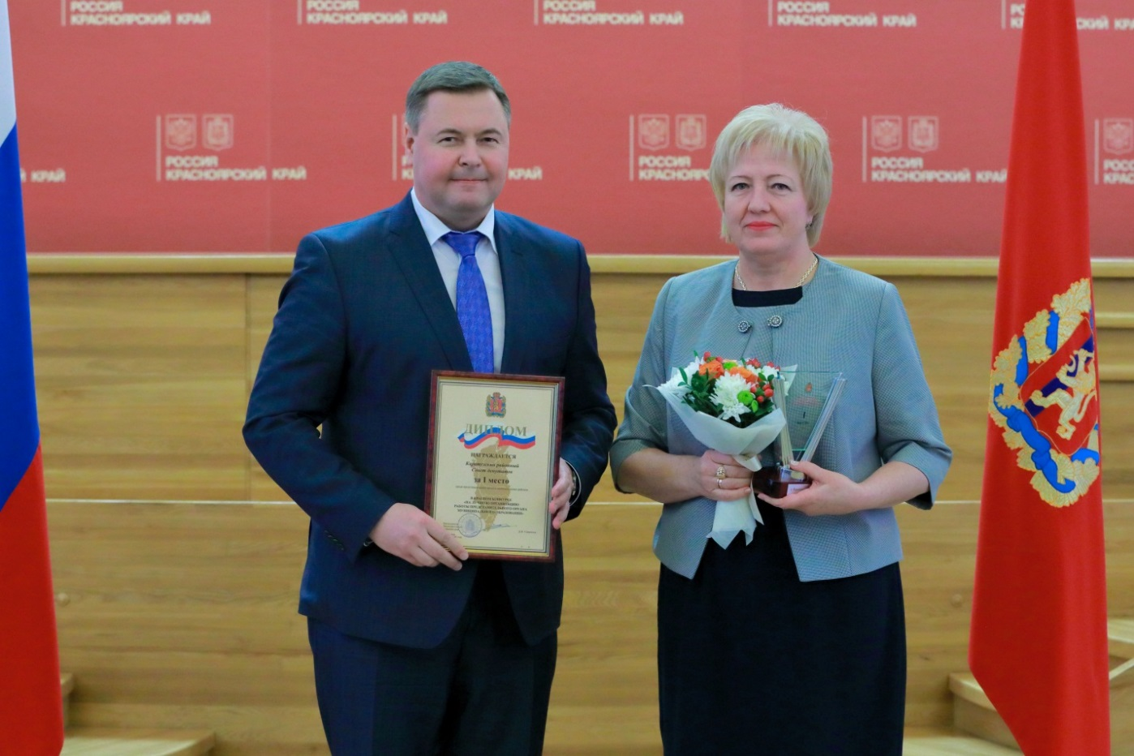
Председатель Каратузского районного Совета депутатов V созыва Г.И.Кулакова на церемонии награждения за I место

Кроме того, пять городских, районных и сельских Советов были отмечены благодарностью Законодательного Собрания за особо активное участие в конкурсе.
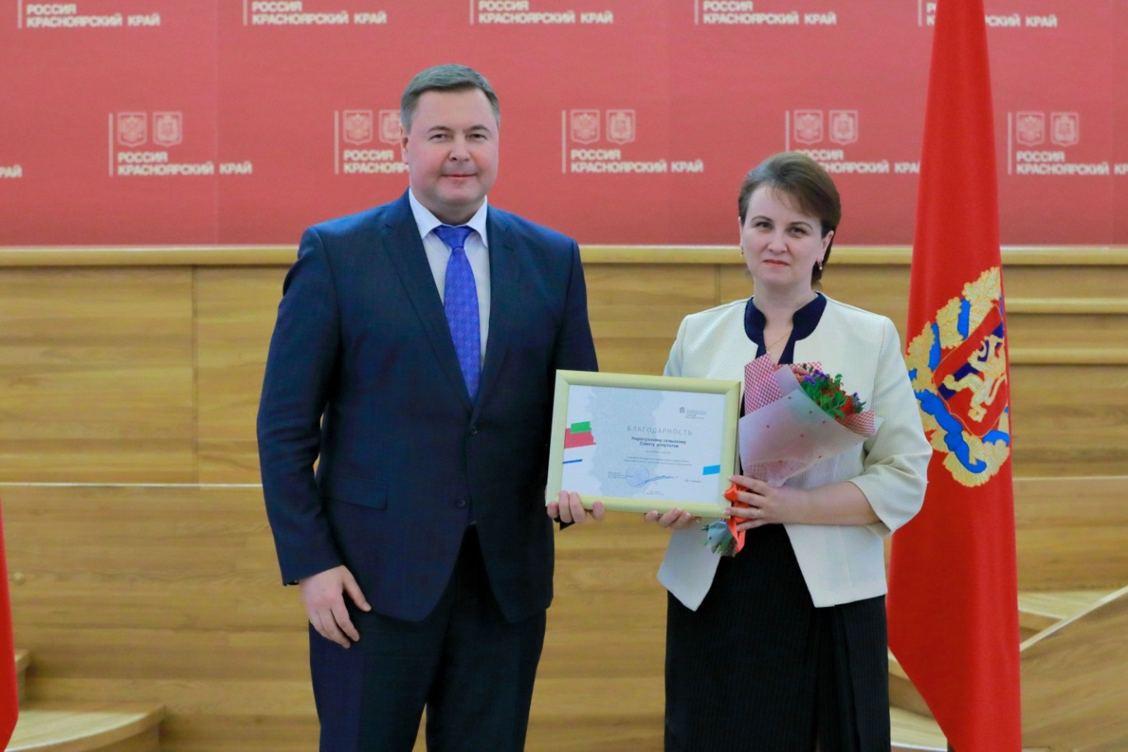
Председатель Каратузского сельского Совета депутатов О.В.Федосеева на церемонии награждения
ЗАКОНОДАТЕЛЬНОЕ СОБРАНИЕ
Красноярского края
ПОСТАНОВЛЕНИЕ
06.12.2018 № 6-2312П
О ПОДВЕДЕНИИ ИТОГОВ КРАЕВОГО КОНКУРСА НА ЛУЧШУЮ ОРГАНИЗАЦИЮ РАБОТЫ ПРЕДСТАВИТЕЛЬНОГО ОРГАНА МУНИЦИПАЛЬНОГО ОБРАЗОВАНИЯ В 2018 ГОДУ
В соответствии с пунктами 4.7, 7.1, 7.2 Порядка проведения краевого конкурса на лучшую организацию работы представительного органа муниципального образования в 2018 году, утвержденного постановлением Законодательного
Собрания края от 22 марта 2018 года №5-1487П, Законодательное Собрание края ПОСТАНОВЛЯЕТ:
признать победителями краевого конкурса на лучшую организацию работы представительного органа муниципального образования в 2018 году и присудить:
среди представительных органов городских округов с численностью населения свыше 90 тысяч жителей:
первое место — Ачинскому городскому Совету депутатов;
второе место — Норильскому городскому Совету депутатов;
среди представительных органов городских округов с численностью населения до 90 тысяч жителей:
первое место — Лесосибирскому городскому Совету депутатов;
второе место — Боготольскому городскому Совету депутатов;
среди представительных органов муниципальных районов:
первое место — Каратузскому районному Совету депутатов;
второе место — Сухобузимскому районному Совету депутатов;
третье место — Минусинскому районному Совету депутатов;
среди представительных органов городских поселений, сельских поселений — административных центров муниципальных районов:
первое место — Казачинскому сельскому Совету депутатов Казачинского района;
второе место — Сухобузимскому сельскому Совету депутатов Сухобузимского района;
третье место — Емельяновскому поселковому Совету депутатов Емельяновского района;
среди представительных органов сельских поселений с численностью населения до 1000 жителей:
первое место — Усть-Питскому сельскому Совету депутатов Енисейского района;
второе место — Тумаковскому сельскому Совету депутатов Ирбейского района;
третье место — Кривлякскому сельскому Совету депутатов Енисейского района;
среди представительных органов сельских поселений с численностью населения свыше 1000 жителей:
первое место — Борскому сельскому Совету депутатов Сухобузимского района;
второе место — Озерновскому сельскому Совету депутатов Енисейского района;
третье место — Ивановскому сельскому Совету депутатов Шарыповского района.
Председатель
Законодательного Собрания Свиридов Д. В.
,

